Развитие грамотности чтения.

*Полетаева М. В.*

*КГУ СОШ №32*

*учитель начальных классов*

Последние мировые события говорят, что наращивая военную мощь многие правители забывают, что последними, кто оценит их усилия и ужаснётся итогом будет их тень. Как получилось так, что в почёте оказались не сила ума, интеллекта, а мощь оружия? Как получилось так, что гуманность и понимание отходят на второй план, уступая место бессердечию и жестокости? Что вместо того, чтобы украшать Землю мы терзаем её взрывами? Если вглядеться в суть происходящего, то многому можно дать объяснение при помощи только одной фразы – «всё от невежества». Кто прибегает к крайним мерам? Тот, кто бессилен.

Наша страна - это страна, идущая по единственно правильному пути - мир и созидание дадут возможность не «тени», а потомкам оценить достигнутое. А потомки - это образованное настоящее.

«Нам нужна современная система образования, соответствующая потребностям экономической и общественной модернизации. Мы должны добиться предоставления качественных услуг по всей стране на уровне мировых стандартов», - так не единожды утверждает Нурсултан Абишевич Назарбаев в посланиях народу Казахстана. [1.1]

Мы учителя призваны образовывать во всех смыслах этого слова наше будущее. Нам казахстанцам необходимо заявить себя и о себе на мировом рынке знаний, так, чтобы наши успехи, достижения обращали на себя внимание и говорили, сами за себя. Нам необходимо впитывать всё новое с тем, чтобы уметь составлять здоровую конкуренцию и не на поле брани, а в огромном пространстве международных отношений направленных на развитие, созидание и создание лучших условий для будущего страны. А наше будущее - это грамотные дети.

В понятие грамотное чтение включаются такие компоненты как осмысление письменного текста и его рефлексия, использование его содержания для достижения собственных целей, чтение лежит в основе развития знаний и возможностей, для активного участия в жизни общества.

Например, дан текст «Хитрая рыба». Давайте разобьём по полочкам. Для нас смысловое содержание текста очевидно, а вот «Что может почерпнуть из текста первоклассник?!» Многое!

|  |  |
| --- | --- |
| Хитрая рыба.  Долго сидел я с удочкой на берегу. Не клюют у меня пескари. А дед под кустиком сидит и уже ведерко наловил. Сел и я в тени. Сразу пескари клевать стали. Оказывается, на чистом месте тень от удочки видна. Вот и не шла к крючку хитрая рыба. (По Э. Шиму.) | 1. Чтение текста (учитель, ученик, цепочка) 2. О чём этот рассказ? Кто его главный герой? 3. Почему вы решили, что речь идёт о рыбалке? 4. Какие слова вам это подсказали? 5. Какие слова вам не понятны и вы хотели бы их разъяснить для себя? 6. Кто был хорошим рыбаком, по вашему мнению? 7. Почему вы решили, что дедушка хороший рыбак? 8. Что понял (к какому выводу пришёл) наш герой? 9. Почему надо так сделать? 10. Кто в этом рассказе был мудрым, а кто хитрым? 11. Почему вы сделали такой вывод? 12. Кто научился рыбацкой мудрости? 13. Правильно ли назван рассказ «Хитрая рыба»? почему вы так думаете? 14. А чему вас научил этот рассказ? 15. Что вы будете знать и делать, если придёте рыбачить? |

Мы часто думаем, что вопросы, которые требуют размышления над ответом, поиска информации, совсем не по возрасту первоклассникам, и что чтение с пометами – это не их возможности.

Да, первые уроки (на послебукварном периоде) с применением приёмов технологии критического мышления действительно шли с большим трудом. Но дело было ещё и в том, что дети в принципе «не читали», знание сказок заключалось в увиденном из мультфильмов или компьютерной игры. Многие не умели правильно слушать, рассказ для них был просто текстом из букв и звуков.

Первое, что было предпринято – это составление списка для организации чтения первоклассника. В этот список входили как литературные произведения, так и «правильные мультфильмы». Родители получили вот такую памятку:

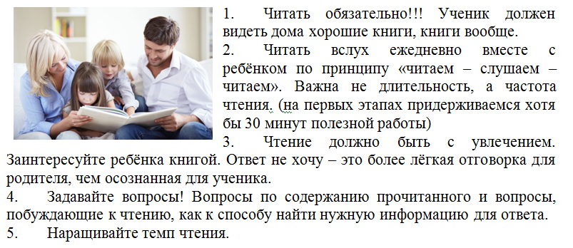

Прием «Пометы на полях» («инсерт» – чтение с пометами) применялся для работы на индивидуальных листах для чтения:

|  |  |
| --- | --- |
| ! знал  + новые знания.  ? хочу узнать | Летучие мыши.  Летучие мыши очень полезные зверьки. Они поедают вредных насекомых. **(!)**  Днем летучие мыши заворачиваются в свои широкие крылья, как в плащи, и висят в темных местах вниз головой. **( +)**  Наступает ночь. Вылетают они на охоту. (!) Многие вредные насекомые летают ночью. **(+)** Почти все птицы спят в это время. Поэтому «работа» **(?)** летучих мышей особенно важна. ( По Ю. Дмитриеву.) |

|  |  |
| --- | --- |
| Прием «Лови ошибку»  Дети получают индивидуальные карточки с напечатанным на них текстом. Данный текст содержит явные или скрытые ошибки, требующие нахождения и объяснения. Работа эта может выполняться как индивидуально так и в группе. Помимо исправления ошибок выставляем и пометы, так как не все дети владеют информацией в достаточном объёме и им необходим толчок для поиска или подтверждения имеющихся знаний.  В данном тексте многие дети лай лисиц и куропаток определили как ошибку, поэтому проблему пришлось разрешать практически – слушали голоса животных. | Лесной оркестр.  Звонкими, чистыми голосами поют зяблики, соловьи, певчие дрозды. **Барабанят** жуки и кузнечики. **Скрипят** дятлы. Свистят флейтой иволги. Лают (?) лисицы и белые куропатки. **Гавкает** волк. **Поёт** филин. Шумят шмели и пчелы.  Все лесные жители поют и играют, кто на чем и как умеет. (42 слова.)  (По В. Бианки.) |

Насколько изменилась результативность чтения первоклассников, с точки зрения формирования грамотного читателя представим данные, полученные в ходе наблюдения и диагностирования работы первоклассников.

**Диаграммы результативности работы**

**по формированию грамотного читателя**

Диагр. 1 Диагр 2.

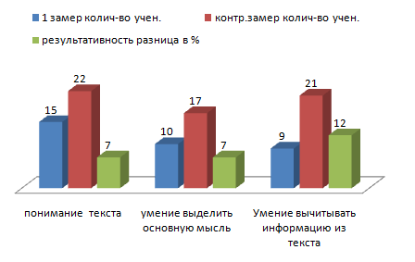 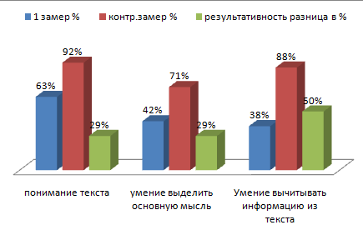

1. «Об эффективности среднего образования говорят результаты международных исследований»Аскарбек Кусаинов, президент Академии педагогических наук Казахстан, лауреат Государственной

премии РК <http://online.zakon.kz/Document/?doc_id=31045887>